ASUTUSESISESEKS KASUTAMISEKS
Teabevaldaja: Muinsuskaitseamet
Märge tehtud: 27.07.2023
Juurdepääsupiirang kehtib kuni: 27.07.2028
Alus: avaliku teabe seadus § 35 lg 2 p 2

Eelnõu 27.07.2023

MINISTRI KÄSKKIRI

Tallinn | {regDateTime} | nr {regNumber}

Kultuurimälestise „sadamakoht“ andmete muutmine

Käskkiri antakse muinsuskaitseseaduse (MuKS) § 19 lg 1 alusel, arvestades § 14 lg-t 1, § 20 lg-t 6 ning Muinsuskaitseameti ettepanekut:

- Muudan kultuuriministri 28.03.2007 käskkirja nr 145 „Kultuurimälestiseks tunnistamine“ punkti 2.21, millega on mälestiseks tunnistatud sadamakoht (kultuurimälestiste registri nr 27884; asukoht Soome laht, Käsmu laht).
1.1. kehtestades kinnismälestise piiri vastavalt kaardile käskkirja lisas 1.
1.2. kehtestades kaitsevööndi vastavalt käskkirja lisale 2. Käskkirja punktis 1 nimetatud arheoloogiamälestise kaitsevööndi eesmärk on tagada mälestise säilimine sobivas ja toetavas keskkonnas ning seda ümbritseva arheoloogilise kultuurkihi säilimine.

Muinsuskaitseametil (amet) teha käskkiri teatavaks menetlusosalistele, muuta mälestise andmed kultuurimälestiste registris ja Maa-ameti kaardil.

Käskkirja on võimalik vaidlustada 30 päeva jooksul käskkirja avalikult teatavaks tegemisest Riigi Teatajas, esitades kaebuse halduskohtusse halduskohtumenetluse seadustikus sätestatud korras.

Kultuurimälestise andmete muutmise asjaolud ja menetluse läbiviimine

Sadamakoht võeti arheoloogimälestisena kaitse alla kultuuriministri 28.03.2007 käskkirja nr 145 „Kultuurimälestiseks tunnistamine“ punktiga 2.21. Mälestis kanti kultuurimälestiste registrisse numbriga 27884. Sadamakoht asub Käsmu lahes ja saab alguse Käsmu küla Sepa ninase alt meres ligikaudu 20 x 85 meetri suurusel alal. Massiivne rajatis on ehitatud palkidest kärgkastidena, mis on täidetud ja suures osas ka kaetud lõhutud kividega.

26.07.2023 arutas amet mälestise piiri täpsustamise ja kaitsevööndi vähendamise vajadust maismaa osas. Amet otsustas algatada mälestiseks tunnistamise õigusakti muutmise menetluse mälestise piiri täpsustamiseks ja kaitsevööndi vähendamiseks.

Muinsuskaitseamet teavitas menetluse algatamisest ja tutvustas mälestise ja selle kaitsevööndi piiri muutmise õigusakti eelnõud menetlusosalistele (kaitsevööndisse jäävate kinnisasjade omanikele, Haljala Vallavalitsusele, Transpordi- ja Keskkonnaametile ning Riigimetsa Majandamise Keskusele) 27.07.2023 ning küsis nende arvamust mälestise piiri täpsustamise ja kaitsevööndi vähendamise osas.

Mälestise piir

Mälestise piir on sadamamuuli väline piir. Sadamakoha piir on suures osas sarnane kehtivaga. Sadamakoha piiri täpsustamine on oluline, et katta kogu säilinud sadamamuuli ala.

Mälestis asub Käsmu lahes, mis on riigile kuuluv avalik veekogu.

Mälestise alal jäävad kehtima MuKS § 42 lg 1, § 52 lg 1, lg 3 p 1 ja lg 6 sätestatud nõuded, mille kohaselt on veealusele mälestisele sukeldumine lubatud ameti sukeldumisloaga või majandustegevuse raames tegutseva sukeldumisteenust pakkuva ettevõtja juhendamisel, keelatud on ankurdamine, traalimine, süvendamistööde tegemine ja tahkete ainete kaadamine. Arheoloogiamälestisel on kooskõlastuse või loakohustuslikud tegevused ehitusprojekti või tegevuskava alusel konserveerimine, restaureerimine, ehitamine ja mälestise ilme muutmine, kaeve- ja pinnase teisaldamise ja juurdeveoga seotud tööd.

Kaitsevööndi eesmärk ja ulatus

Mälestiseks tunnistamise õigusaktiga kehtestati mälestisele kaitsevöönd 200 meetrit sadamakoha piirist arvates.
Kaitsevööndi eesmärk on tagada mälestise säilimine sobivas ja toetavas keskkonnas (MuKS § 14 lg 2 p 1) ning seda ümbritseva arheoloogilise kultuurkihi säilimine (MuKS § 14 lg 2 p 3).
Sadamakohta iseloomustab sadamamuul, mis koosneb meres paiknevatest kärgkastidest ja kividest. Sadama tegevusega seotud ehitisi maismaal ei ole tuvastatud, samuti ei ole kehtiva kaitsevööndi alal tegemist merepõhja täitega. Sellest tulenevalt tagab kaitsevööndi eesmärgi vähendatud piir maismaa osas.

Mälestise kaitsevööndi ulatus meres ei muutu, maismaa osas vähendatakse rannavööndini ehk kaitsevöönd ulatub Sagadi metskond 106 (88701:001:0347) kinnistule.

Mälestise kaitsevööndis kehtivad MuKS § 58 lõigetes 1-4 sätestatud nõuded, mille kohaselt kooskõlastuse või teavitamiskohustuslikud tegevused on ankurdamine, traalimine, süvendamine, tahkete ainete kaadamine, ehitamine ning kaeve- ja pinnase teisaldamise ja juurdeveoga seotud tööd. Vajaduse korral tuleb ehitamisel või kaeve- ja muude pinnase teisaldamise või juurdeveoga seotud tööde tegemisel teha uuring.

(allkirjastatud digitaalselt)
………………

Lisa 1. Sadamakoha piir
Lisa 2. Sadamakoha kaitsevöönd

Lisa 1
Kultuuriministri ……..2023 käskkirja nr …..
„Kultuurimälestise „sadamakoht“ andmete muutmine“ juurde

Sadamakoha piir

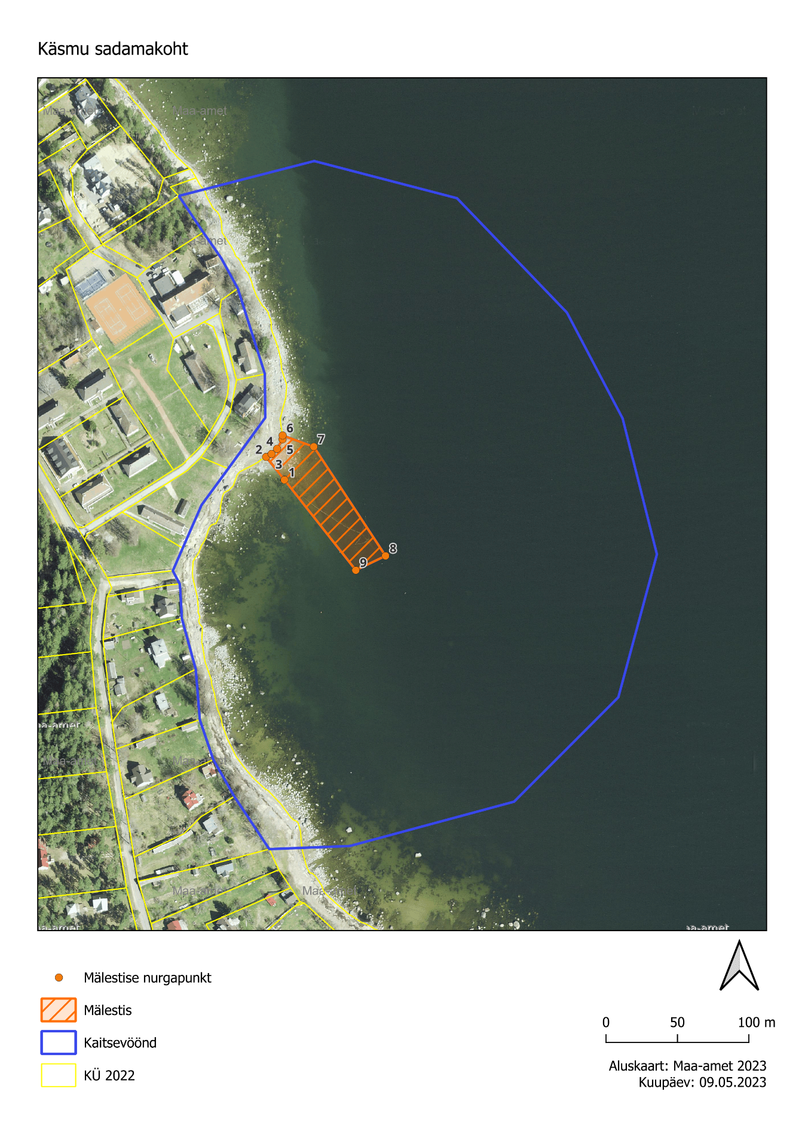
Tabel 1. Sadamakoha piiri koordinaadid

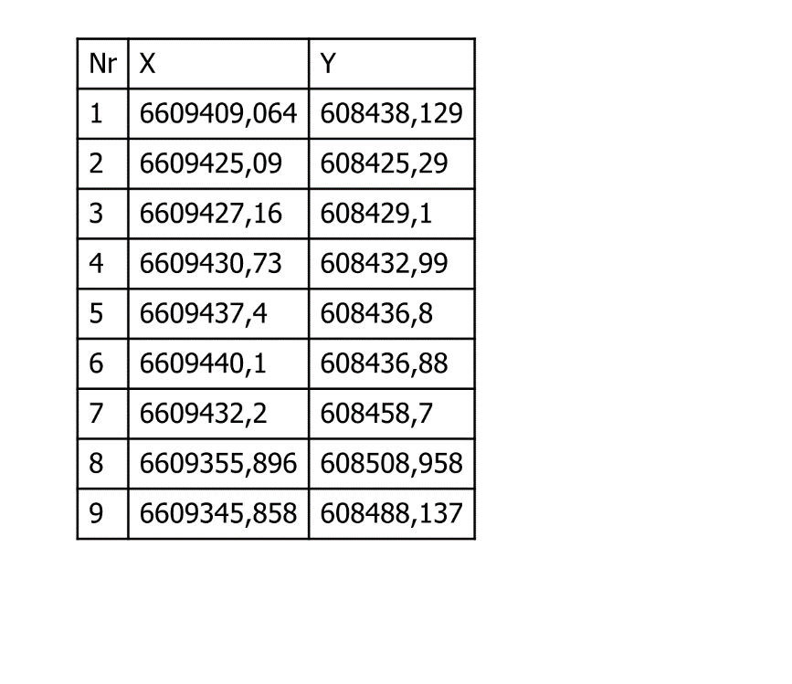

Lisa 2
Kultuuriministri ……..2023 käskkirja nr …..
„Kultuurimälestise „sadamakoht“ andmete muutmine“ juurde

Sadamakoha kaitsevöönd

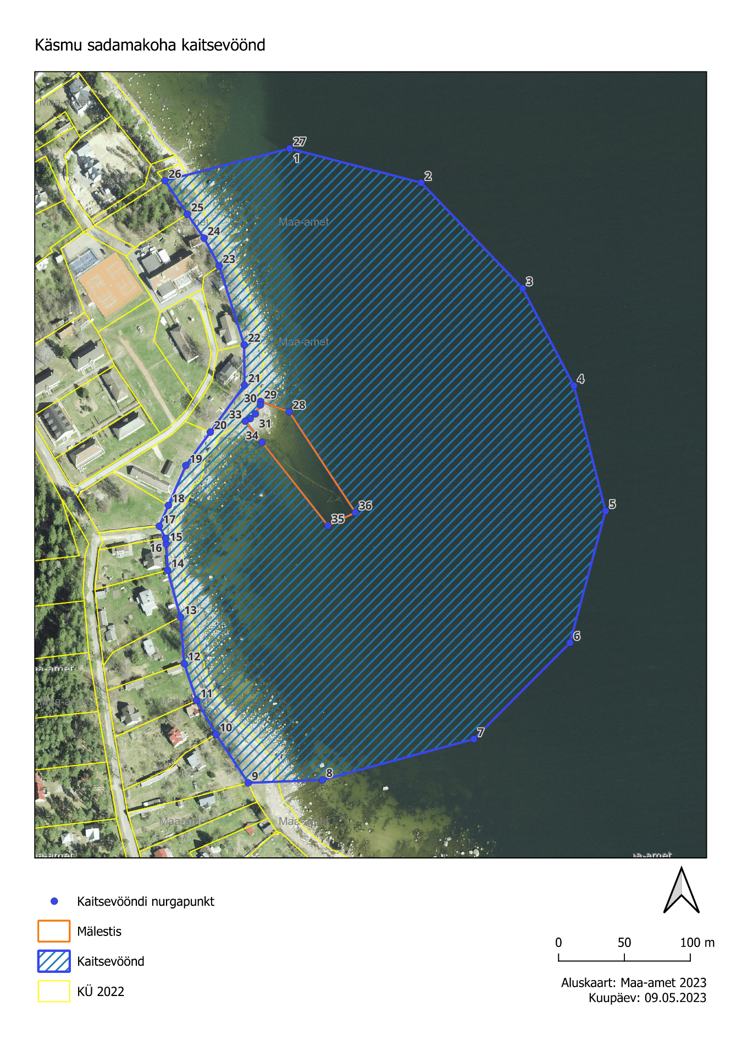
Tabel 2. Sadamakoha kaitsevööndi koordinaadid

